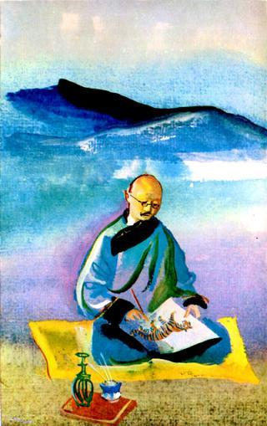А еще сказывают, давным-давно, в старину, жил хан со своим сыном. И был ханский сын все равно что кусок сырого мяса — настолько он был глуп. «Я старею. Сын мой не сможет управлять ханством. Как бы найти ему умного да честного советника, чтоб всегда помогал», — подумал как-то хан.Собрал хан всех, кто умел рисовать в его ханстве, и велит им нарисовать все, что есть на земле, кроме самой земли да неба. Взялись рисовать рисовальщики кто во что горазд. Какие только есть деревья и травы, звери и птицы, дома и юрты — все изобразили, и принесли они свои диковинные картины хану. А хан все картины велел выставить перед прохожими на перепутье трех дорог. К картинам приставили стражу, чтоб доносили хану, кто и как из прохожих и проезжих отзовется о картинах.Рассматривают прохожие и проезжие картины, дивятся, как хорошо все на них изображено. Подъехала к перепутью какая-то бедная девушка, посмотрела, посмотрела на картины да и говорит:— Видно, что зря старались над этими картинами. Куда они годятся? Я не вижу, на чем все это растет и на что все это смотрит. Нет здесь земли и неба.Слова эти тотчас же передали хану. А тот не мешкая посылает за отцом девушки. Испугался бедный человек.— О господи, в чем это я провинился, что меня тащат к хану, — говорит он дочери.— Чтобы узнать, надо сходить, куда зовут, — отвечает дочь.Отправился бедняк к хану, заходит к нему ни жив ни мертв. Хан говорит:— Ну, старик, вот тебе палка. Угадай, какой конец палки к комлю, какой — к вершине. Придешь завтра, скажешь. Если нет — быть тебе битому этой палкой.И старику дают палку, да такую гладкую, ровную, что никак не угадать, какой ее конец был ближе к комлю. Идет бедняк домой, всю дорогу плачет и со слезами отдает палку дочери.— Попробуй узнай, где у этой чертовой палки комель, где вершина. Ох, быть мне битому! — и залился старик слезами.Взяла дочь палку, рассмотрела, задумалась и говорит:— Хан хочет, чтоб разгадали неразгадываемое, разобрали неразбираемое.— Что мне делать, бедному, ведь мой ум не ходил дальше моих лугов, ведь мудрости у меня не больше, чем у бурунчика! [бычок] Ох, быть мне битому! — плачет старик.— Не печалься, отец, — говорит дочь старику. — Пойди к реке, опусти палку в воду и примечай: каким концом поплывет вниз, там и ищи вершину, ведь вершина легче комля, ее и завернет водой скорее. Только смотри хану не говори, что не сам решил загадку.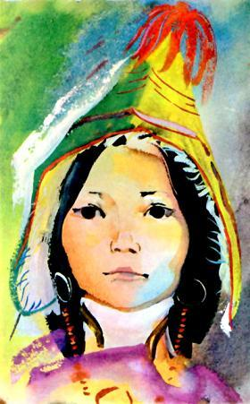Старик сделал все так, как велела ему дочь, и отправился к хану.— Ну, старик, или ты — ее или она — тебя? — спрашивает ехидно хан, показывая на палку.Старик рассказал, как нашел он у палки комель и вершину. Хан удивился.— Правильно, старик, все верно, но кто решил?— Я.Согласился хан и дает вторую задачу.— Свей мне веревку из золы, принесешь ее мне не пешком, не верхом, не по дороге, не по бездорожью, а придешь — остановишься не на дворе и не в доме.Слышит старик что-то уж совсем непонятное. Пуще прежнего запечалился, идет домой, всю дорогу плачет. Пришел, рассказывает все дочери и горькими слезами заливается.— Не так уж трудна эта задача, как думает хан, — спокойно сказала дочь. — Совьем веревку из сухой осоки, положим ее в ящик и сожжем, сгорит она — вот тебе и веревка из золы… Бери своего старого козла, навьючим на него ящик, сядешь сам на ящик и поедешь по обочине дороги. Как приедешь, привяжешь козла у коновязи, а сам ступи одной ногой за порог и позови к себе хана да отдай ему ящик с веревкой из золы.Обрадовался старик и сделал все, как велела дочь. Приехал к хану, привязал своего козла, переступил порог одной ногой и говорит:— Хан-батюшка, примите вашу веревку из золы!Осмотрел все хан — придраться не к чему.— А как ты ехал? — спрашивает.— По обочине да по загривочку! — отвечает старик.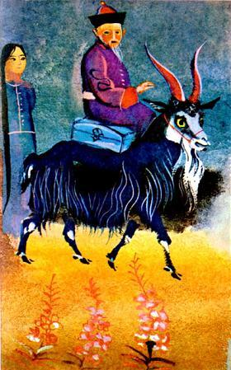Задумался хан и говорит старику:— Езжай домой да жди дня через три меня, твоего хана. И приготовишь ты мне к тому времени тарак,[молочнокислый продукт] а тот тарак сваришь из молока, что надоишь от быка.Вернулся старик домой, передал, что повелел хан.— До седых волос дожил, но не слыхал, чтоб быки доились. Быть мне на этот раз битому!Улыбнулась дочь и говорит:— Устал ты, батюшка, ложись-ка спать.На третий день приехал хан. Сидит старик ни жив ни мертв. Выходит встречать хана его дочь.— Дома отец-то? — спрашивает хан, поздоровавшись.— Дома, — отвечает девушка, а сама стоит, не зовет хана в юрту.— Так что ж ты не зовешь домой? Так-то встречаете вы хана!— Он сейчас не может вас принять: у нас бык телится.— Господи помилуй, разве может бык телиться!— А почему бы нет, ведь доят же быков. Ничего не ответил хан, сел на коня и уехал. А по дороге думает: «Сколько правлю моим народом, никогда не думал, что есть в нем такие мудрецы, и мудрец-то кто: женщина! Возьму-ка ее служанкой, пусть она служит умом своим моему сыну».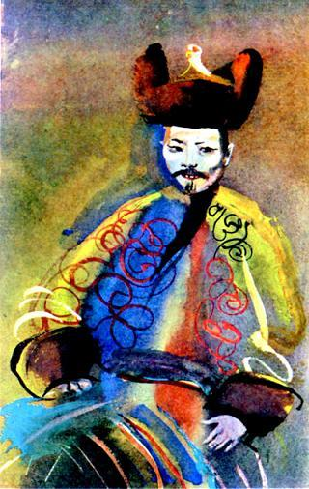Позвал хан назавтра старика опять и говорит:— Старик, мне понравилась твоя дочь. Возьму ее к себе служанкой. Согласен?Растерялся старик, хотел сказать, что одна у него дочь, что не сможет без нее прожить, но губы сами произнесли:— Будет по-вашему, хан-батюшка. Рассказал старик дома о решении хана, жалко ему дочь, тоска терзает ему сердце.— Иди и скажи ему, что я согласна служить хану, но пусть он выстроит красивую юрту, пусть он переселит туда всех моих родных, — говорит отцу дочь.Хан выслушал старика и велел сделать все так, как наказывала девушка.«Теперь, наконец, есть мне на кого оставить сына, есть кому помочь ему управиться с делами. Простая служанка будет честнее ноёнов», — думает хан и обращается к сыну:— Еду с обходом по ханству своему, посмотрю, послушаю, где и что у меня делается. Оставайся, сын, за меня, но слушайся во всем девушку-служанку.Уехал хан с двумя богатырями. Едет день-другой, заехал в глухой лес и заблудился. Проблуждав несколько дней, не заметил хан, как переехал границу, а там поймала его стража и привела к своему хану.— Сколько лет, сколько зим мы враждуем с тобой, — говорит хан чужой стороны, — задумал я идти войной на тебя, а ты умен — сам приехал сдаваться. Дивлюсь догадливости твоей, — издевается чужой хан и велит держать пленника меж двух столбов с железной цепью на шее, а богатырей его засадил в яму.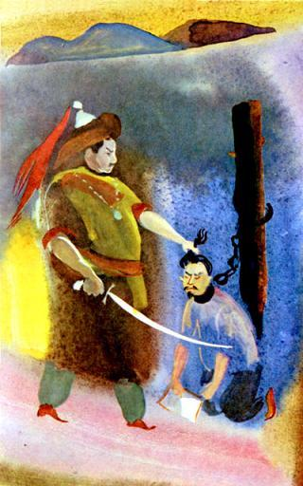— Не спешишь ли с решением твоим, — говорит пленник врагу, — не будет тебе проку от моей головы, возьми-ка лучше выкуп: отдам тебе золотом полханства своего, отдам все табуны свои, весь скот, и позволь ты мне лишь письмо написать домой.Посоветовался хан чужой стороны со своими ноёнами, разрешил пленнику письмо написать, призвал трех воинов и велит доставить письмо. А в письме написано.«Я приглашен с двумя моими баторами к хану чужой стороны и время провожу весело, в пирах и наслаждениях. Сплю под одеялом из шелка синего, на матраце из шелка зеленого, на шее у меня украшение из серебра витого, двое слуг исполняют все мои желания. Как получите это мое письмо, приезжайте, взяв самое лучшее из моих богатств, впереди гоните весь рогатый скот, а позади гоните безрогий. Из трех осин, что растут на дворе, две срубите и сожгите на месте, а третью везите с собой да изрубите и сожгите на границе. Моего любимого барана не везите, а оставьте на месте. Пусть это письмо разрежет своими ножницами моя дочка-умница».Почитал хан чужой стороны со своими ноёнами это письмо, посмеялся над глупым пленником и отправил.Прибыли три воина и вручают сыну письмо от отца. Глупый ханский сын прочитал письмо, обрадовался, рассказал о нем своим ноёнам и велел тотчас же исполнить все, о чем написано.— Жалко только, меня там нет, — говорит ханский сын.Полетели гонцы, стали собирать табуны да гнать скот.В это время вернулась из гостей мудрая старикова дочь и видит: дым столбом стоит в ханстве.— Зачем вы скот собираете? — спрашивает она.— Хан-отец в гостях у хана чужой стороны, прислал он мне письмо и велит привести весь скот с табунами да полханства золотом. Хочу поскорее все это собрать да ехать туда и погостить с отцом вместе, — отвечает ханский сын.Прочитала девушка письмо и спрашивает ноёнов:— А вы, большие ноёны, что думаете о письме?Прячут глаза ноёны, пожимают плечами:— Мы должны исполнять то, что велит нам хан.Девушка обращается ко всем и говорит:— Пусть извинят меня ноёны, но в письме говорится совсем не то, что написано. Похоже, что наш хан попал в беду. «Одеяло из шелка синего» — это небо синее, а «матрац из шелка зеленого» — это трава зеленая. То, что на его шее украшение из серебра витого — это он, по-моему, сидит на цепи. То, чтобы гнать скот: впереди — рогатый, позади — безрогий — это значит гнать быстрые войска, чтобы впереди шли лучники и копьеносцы, а позади чтоб шли воины с мечами. Три осины — это три гонца чужого хана. Надо двух убить сейчас же, а одного — перейдя границу да выведав у него все, что надо. То, что не велит он брать с собой его любимого барана, — это он о своем сыне говорит, а разрезать письмо ножницами он наказывает мне, чтобы я разгадала его.Всех поразила мудрость девушки, и большие ноёны без лишних слов согласились с ней.Ожидал хан чужой стороны превеликое богатство в виде выкупа, а нагрянуло на него нежданно-негаданно огромное войско.Одержала победу мудрая девушка, освободила пленников, и вернулись все с торжеством домой. Устроен был пир, все пили на этом пиру и славили мудрую девушку из народа, старикову дочь.

